ti OIIIl:KNO llE I . IOSTAII O



Fi sca lía

General del Estad o

ACUERDO DEL COMITÉ DE TRANSPARENCIA DE LA FISCALÍA GENERAL DEL ESTADO DE JALISCO, POR EL QUE DETERMINA LA INEXISTENCIA DE INFORMACIÓN, RESPECTO DE LAS SOLICITUDES DE INFORMACIÓN PÚBLICA REGISTRADAS INTERNAMENTE CON LOS NÚMEROS DE PROCEDIMIENTO DE ACCESO A LA INFORMACIÓN LTAIPJ/FG;:l9;vl016, LTAIPJ/FG;:l8&'1016 y LTAIPJ/FG/470/2016.

Con fundamento en lo dispuesto por los artículos 6" de la Constitución Política de los Estados Unidos Mexicanos; 4·;9" y 15 del DECRETO NÚMERO 25437/LXI/15 publicado en el Periódico Oficial "El Estado de Jalisco", el día 19 de Diciembre del 2015, mediante se reformaron diversas disposiciones de la Constitución Política del Estado de Jalisco; 1", 2",

5", 24 punto 1 fracción 11, 25 punto 1fracción VIl, 30 punto 1fracción 11, 31, 32 punto 1 fracción 111 y VIII, 78, 80, 84, 85 y 86 del DECRETO NÚMERO 2565 LX/15 que fue publicado en el Periódico Oficial "El Estado de Jalisco" el día 10 de Noviembre del año

2015, mediante el cual se reformaron, adicionaron y derogaron diversas disposiciones de la Ley de Transparencia y Acceso a la Información Pública del Estado de Jalisco y sus Municipios, que entró en vigor a partir del día siguiente al de la publicación de su similar citado con antelación, se procede a la reunión del Comité de Transparencia de la Fiscalía General del Estado de Jalisco, a efecto de emitir la declaratoria de inexistencia, para lo

cual se procede a dar:

INICIO DE SESIÓN



Para efectos de registro de la presente reunión, se hace constar que el desahogo de la Sesión de Trabajo de este Comité de Transparencia, se efectúa en el interior del inmueble marcado con el número 778, de la Calzada Independencia Norte, en la Colonia la Perla, en la ciudad de Guadalajara, Jalisco.

REGISTRO DE ASISTENCIA

De conformidad con lo establecido por los artículos 28 punto 1 fracciones 1, 11 y 111 y 29 punto 2, 30 fracción 11 de la ley de Transparencia y Acceso a la Información Pública del Estado de Jalisco y sus Municipios; y 10 de su Reglamento, se hace constar que la presente sesión se efectúa con la presencia de la totalidad de los integrantes que conforman el Comité de Transparencia de este sujeto obligado, mismos que a continuación se enlistan:

l. Lic.Jesús Eduardo Almaguer Ramírez, Fiscal General del Estado de Jalisco. Titular del Sujeto Obligado.

11. Lic. Adri'ana Alejandra López Robles, Titular de la Unidad de Transparencia del Sujeto

Obligado. Secretario.

111. Lic. José Salvador López Jiménez, Director General de Coordinación Jurídica y de

Control Interno.

Titular del Órgano de Control.



(i OIJI FRNfJ DE!. I:S 'IADO

Fisca l ía

Gene ra l del Est ado

Jalisco" el día 27 de Febrero del año 2013 dos mil trece, vigente a partir del día siguiente al de su publicación, esto es a partir del1o de Marzo del mismo año, este sujeto obligado es competente y se encuentra debidamente facultado para realizar las funciones de seguridad pública y procuración de justicia, en términos de lo que establece el artículo

21de la Constitución Política de los Estados Unidos Mexicanos, 30 de la Ley Orgánica del Poder Ejecutivo del Estado de Jalisco y 1 de la ley Orgánica de la Fiscalía General del Estado así como la presente resolución con fundamento en el artículo 86-Bis de la Ley de Transparencia y Acceso a la Información Pública del Estado de Jalisco y sus Municipios.

ASUNTOS GENERALES

Verificada la competencia de este Sujeto Obligado, así como el registro de asistencia y asentada la constancia de quórum, se procede a analizar a fondo y entrar al estudio respecto de la declaratoria de inexistencia derivada del procedimiento de acceso a la información que a continuación se indica:

1.- SOLICITUD DE ACCESO A lA INFORMACIÓN PÚBLICA, PRESENTADA MEDIANTE ESCRITO EN ESTA UNIDAD DE TRANSPARENCIA, A LAS 11:54 ONCE HORAS CON CINCUENTA V CUATRO MINUTOS DEL DÍA 18 DIECIOCHO DE MARZO DEL 2016 DOS MIL DIECISÉIS,CORRESPONDIENDOLE INTERNAMENTE EL NÚMERO DE PROCEDIMIENTO DE

ACCESO A LA INFORMACIÓN LTAIPJ/FG/491'1016. Solicitante:

INFORMACION SOLICITADA: "Solicito copias certificadas de la resolución en donde me informe lo siguiente: De acuerdo a las fatigas que resguarda esta Comisaría, me informe el horario de las jornadas de servicio que el suscrito ha presentado en el periodo del 1de enero de 201S,a la fecha:•(SIC)

2.- SOLICITUD DE ACCESO A LA INFORMACIÓN PRESENTADA MEDIANTE ESCRITO EN ESTA UNIDAD DE TRANSPARENCIA, A LAS 11 ONCE HORAS CON CINCUENTA V CUATRO MINUTOS DEL DÍA 18 DIECIOCHO DE MARZO DEL AÑO EN CURSO, CORRESPONDIENDOLE INTERNAMENTE EL NÚMERO DE PROCEDIMIENTO DE ACCESO A LA INFORMACIÓN LTAIPJ/FG/48({2016.

Solicitante:

INFORMACION SOLICITADA: "Solicito COPIAS CERTIFICADAS DE LA RESOLUCIÓN en donde me informe lo siguiente: De acuerdo a las fatigas que resguarda esta Comisaría, me informe el horario de las jornadas de servicio que el suscrito ha prestado en el periodo del 1 de ENERO de 2015,a la fecha." (SIC)

3.- SOLICITUD DE ACCESO A LA INFORMACIÓN PRESENTADA MEDIANTE ESCRITO EN ESTA UNIDAD DE TRANSPARENCIA, EL DÍA 16 DIECISÉIS DE MARZO DEL 2016 DOS MIL DIECISÉIS, VIA INFOMEX JALISCO GENERANDO ACUSE EN LA PLATAFORMA NACIONAL DE TRANSPARENCIA CON NÚMERO DE FOLIO 00665316, CORRESPONDIENDOLE INTERNAMENTE EL NÚMERO DE PROCEDIMIENTO DE ACCESO A LA INFORMACIÓN

Solicitante:

'

*f,*

JALISCO

(;OU II; K N O DLI . I:S I J\ I H I

Fiscalía

Gen er al d el Est ad o

INFORMACION SOLICITADA: "Cantidad de denuncias por violación sexual infantil durante años 2014,2015 por mes,municipio,sexo de la víctima,número de detenidos,consignados

y sentenciados como responsables de violación sexual infantil,en años 2014,2015,por mes

y municipio." (SIC)

ANALISIS

Se tiene a la vista el acuse de presentación de las solicitudes de información pública de referencia, de sus respectivos anexos así como de los oficios descritos anteriormente, que contienen las respuestas de diversas áreas que conforme a sus obligaciones y atribuciones son competentes o que agotando la exhaustividad se estimase pudiese tenerla de las cuales se advierte lo siguiente:

Respecto de la solicitud de información del expediente interno LTAIPJ/FG,'!9l'2016, el

Comisionado de Seguridad Pública del Estado mediante el oficio FGE/CSPE/192 F-

1720/2016, aduce que en el servicio de seguridad preventiva al cual se encontraba comisionado el solicitante, no se realizan fatigas donde se establezcan horarios de servicios del periodo comprendido del 01primero de enero al 30 treinta de diciembre del año 2015 dos mil quince, fecha ésta última en la cual concluyó su comisión; y respecto del período comprendido del 01 primero de enero a la fecha del año que transcurre, se le entregó en copia certificada la fatiga correspondiente de los horarios de servicios del período que peticionó.

En cuanto a la solicitud de información del expediente interno LTAIPJ/FG/48§'2016, la

Comisaría de Seguridad Pública del Estado mediante el oficio FGE/CSPE/1861/F-

1732/2016, informó que el solicitante inició su trámite de pensión a partir del 03 tres de diciembre del 2014 dos mil catorce, fecha en la que dejó de laborar, consecuentemente la información peticionada (fatigas de jornadas de servicio del solicitante del 1primero de enero del 2015 dos mil quince a la fecha) es de carácter inexistente.

Por lo que respecta a la solicitud de información del expediente interno LTAIPJ/FG,'!70/l016, la Fiscalía Regional mediante el oficio 071/.2016, informó que al respecto de la petición relativa a "violación sexual infantil" no se encuentra como tal en el Código Penal del Estado de Jalisco, por lo que no se le pueden proporcionar los datos requeridos al solicitante; por su parte la Dirección de Política Criminal y Estadística adscrit¡¡ al Centro de Inteligencia y Comunicaciones para la Seguridad, remitió adjunta al oficio FGE/CICS/DPCE/l81/.Z016 información relativa a las averiguaciones previas y carpetas de investigación registradas por el delito de abuso sexual infantil del año 2014 dos mil catorce al 2015 dos mil quince desglosado por mes, municipio y sexo de la víctima; igualmente el Enlace de Transparencia en la Fiscalía Central se pronunció en el sentido de registros de abuso sexual infantil no de "violación sexual infantil" pronunciamiento corroborado por la Dirección General de Control de Procesos y Audiencias de la Fiscalía Central, al informar mediante el oficio 259/2016 que mediante Decreto 24139/LIX/12 de fecha 18 dieciocho de octubre del 2012 dos mil doce, se aprobaron las reformas al Código Penal del Estado de Jalisco, quedando contemplado el delito de violación contra menores bajo la denominación de ABUSO SEXUAL INFANTIL dentro del artículo 142-M de dicho ordenamiento legal; habiéndole suministrado

3



)>¡- w ww.jalis c o .HOb.m *x*



Fiscalía

Ge neral d e l E sta do

mes,municipio,sexo de la víctima,número de detenidos,consignado•s y sentenciados como

responsables por el delito de abuso sexual infantil en los años 2014 dos mil catorce y 2015 dos mil quince, toda vez que no se genera en forma ordinaria de la forma que es requerida por el solicitante es inexistente.

Por lo anterior, este comité de Transparencia de la Fiscalía General del Estado de Jalisco, al haber analizado todas y cada una de las constancias, tiene a bien emitir la siguiente:

DE C L A R A T O R 1 A DE 1 N E X 1 S T *E* N C 1 A

Respecto a la información solicitada por • que J la letra dice: "Solicito copias certificadas de la resolución en donde me informe lo siguiente: De acuerdo a lafatigas que resguarda esta Comisaría,me informe elhorario de las jornadas de servicio que el suscrito ha presentado en el periodo del1de ENERO de 2015,a la fecha." Se instruyó para que la Unidad de Transparencia respondiera al solicitante, indicándole el motivo y fundamento para que se entregue o se niegue su solicitud, por lo que después de una

minuciosa búsqueda en las bases de datos físicas y electrónicas del sujeto obligado, *ei*

Comisionado de Seguridad Pública del Estado mediante el oficio FGE/CSPE/192 F-

1720/2016, refiere que en el servicio de seguridad preventiva al cual se encontraba comisionado el solicitante, no se realizan fatigas donde se establezcan horarios de servicios del periodo comprendido del 01primero de enero al 30 treinta de diciembre delaño 2015 dos milquince, fecha ésta última en la cualconcluyó su comisión.

En cuanto a la solicitud de información de . . relativa a "Solicito COPIAS CERTIFICADAS DE LA RESOLUCIÓN de acuerdo a las fatigas que resguarda esta Comisarra, me informe el horario de las jornadas de servicio que el suscrito ha prestado en el periodo del 1de ENERO de 2015, a la fecha." Se instruyó para que la Unidad de Transparencia respondiera al solicitante, indicándole el motivo y fundamento para que se entregue o se niegue su solicitud,por lo que después de una minuciosa búsqueda en las bases de datos físicas y electrónicas del sujeto obligado, el Comisionado de Seguridad Pública del Estado mediante el oficio FGE/CSPE/1861/F-

1732/2016, informó que el solicitante inició su trámite de pensión a partir del 03 tres de diciembre del 2014 dos mil catorce, fecha en la que dejó de laborar, consecuentemente la información peticionada (fatigas de jornadas de servicio del solicitante del 1primero de enero del 2015 dos mil quince a la fecha) es de carácter inexistente.

Por lo que respecta a la solicitud de información de , cita textual "Cantidad de averiguaciones previas por violación sexual infantil durante años 2014,

2015 por mes, municipio, sexo de la víctima, número de detenidos; consignados y sentenciados como responsables de violación sexualinfantil,en años 2014,2015,por mes y municipio." Este Comité de TransparenCia advierte que se le suministró mediante informe específico la información con la que se cuenta y que de manera ordinaria se genera por el sujeto obligado,mientras que la información que se hace consistir en denuncias desglosadas por mes, municipio,sexo de la víctima,número de detenidos,consignados y sentenciados

como responsables por el delito de abuso sexual infantil en los años 2014 dos milcatorce *v*

2015 dos mil quince, toda vez que no se genera en forma ordinaria de *la* forma que es requerida por el solicitante es inexistente.

4

FUNDAMENTOS LEGALES

,J·-: .-

*. D*

JALISCO

(i Jtli i"R N O I"H: I. ,., S T A U O

PRIMERO .- Que los artículos 6° de la Constitución Política de Nos Estados Unidos Mexicanos; 4°, go y 15° de la vigente y reformada Constitución Política del Estado de Jalisco; 1o, 2° y demás relativos y aplicables de la vigente ley de Transparencia y Acceso a la Información Pública del Estado de Jalisco y sus Municipios, establecen como derecho

fundamental el acceso a la información pública, el cual será garantizado por el Estado, y que las leyes correspondientes establecerán los procedimientos y mecanismos idóneos para hacer efectivo el ejercicio de este derecho, basado en los principios rectores en la

interpretación y aplicación, al tenor de lo siguiente:



Fisca lia

General d e l Esta d o CONSTITUCIÓN POL{TICA DE LOS ESTADOS UNIDOS MEXICANOS:

Artículo 6o. La manifestación de las ideas no será objeto de ninguna inquisición judicial o administrativa, sino en el caso de que ataque a la moral, la vida privada o los derechos de terceros, provoque algún delito, o perturbe el orden público; el derecho de réplica será ejercido en los términos dispuestos por la ley. El derecho a la información será garantizado por el Estado.

*Párrafo reformado DOF 13-11-2007, 11-06-2013*

Toda persona tiene derecho al libre acceso a información plural *v* oportuna, así como a buscar, recibir *v* difundir información e ideas de toda índole por cualquier medio de expresión.

*Párrafo adicionado DOF 11-06-2013*

El Estado garantizará el derecho de acceso a las tecnologías de la información y comunicación, así como a los servicios de radiodifusión y telecomunicaciones, incluido el de banda ancha e internet. Para tales efectos, el Estado establecerá condiciones de competencia efectiva en la prestación de dichos servicios.

*Párrafo adicionado DOF 11-06-2013*

Para efectos de lo dispuesto en el presente artículo se observará lo siguiente:

*Párrafo adicionado DOF 11-06-2013*

A. Para el ejercicio del derecho de acceso a la información,la Federación,los Estados v el Distrito Federal, en elámbito de sus respectivas competencias,se regirán por los siguientes principios y bases:

*Párrafo reformado (para quedar como apartado A) DOF 11-06-2013*

l. Toda la información en posesión de cualquier autoridad, entidad, órgano v organismo de los Poderes Ejecutivo, Legislativo y Judicial, órganos autónomos, partidos políticos,fideicomisos v fondos públicos, así como de cualquier persona física, moral o sindicato que reciba v ejerza recursos públicos o realice actos de autoridad en el ámbito federal, estatal v municipal, es

pública y sólo podrá ser reservada temporalmente por razones de interés público y seguridad nacional, en los términos que fijen las leyes. En la interpretación de este derecho deberá prevalecer el principio de máxima publicidad. Los sujetos obligados deberán documentar todo acto que derive del ejercicio de sus facultades, competencias o funciones, la ley determinará los supuestos específicos bajo los cuales procederá la declaración de inexistencia de la información.

*Fracción reformada DOF 07-02-2014*

11. La información que se refiere a la vida privada y los datos personales será protegida en los términos y con las excepciones que fijen las leyes.

111. Toda persona, sin necesidad de acreditar interés alguno o justificar su utilización,tendrá acceso gratuito a la información pública,a sus datos personales o a la rectificación de éstos.

S

expeditos que se sustanciarán ante los organismos autónomos especializados e imparciales que



establece esta Constitución.

*Fracción reformada DOF 07-02-2014*

V. Los sujetos obligados deberán preservar sus documentos en archivos administrativos actualizados y publicarán, a través de los medios electrónicos disponibles, la información completa y actualizada sobre el ejercicio de los recursos públicos y los indicadores que permitan rendir cuenta del cumplimiento de sus objetivos y de los resultados obtenidos.



*Fracción reformada DOF 07-02-2014*

(iOB IERl'>ü Dl'.l LSTA OO

VI. Las leyes determinarán la manera en que los sujetos obligados deberán hacer pública la información relativa a los recursos públicos que entreguen a personas físicas o morales.



General d¡;J Estado VIl. · La inobservancia a las disposiciones en materia de acceso a la información pública será sancionada en los términos que dispongan las leyes.

Fisculia

*Párrafo con fracciones adicionado DOF 20-07-2007*

VIII. La Federación contará con un organismo autónomo, especializado, imparcial, colegiado, con personalidad jurídica y patrimonio propio, con plena autonomía técnica, de gestión, capacidad para decidir sobre el ejercicio de su presup Jesto y determinar su organización interna, responsable de garantizar el cumplimiento del derecho de acceso a la información pública y a la protección de datos personales en posesión de los sujetos obligados en los términos que establezca la ley.

CONSTITUCIÓN POLfTICA DEL ESTADO DE JALISCO:

Artículo 4!!.- Toda persona, por el sólo hecho de encontrarse en el territorio del Estado de Jalisco, gozará de los derechos que establece esta Constitución, siendo obligación fundamental de las autoridades salvaguardar su cumplimiento. Asimismo, el Estado de Jalisco reconoce, protege y garantiza el derecho a la vida de todo ser humano, al sustentar expresamente que desde el momento de la fecundación entra bajo la protección de la ley y se le reputa como nacido para todos los efectos legales correspondientes, hasta su muerte natural.

El derecho a la información pública y la protección de datos personales será garantizado por el Estado en los términos de lo que establecen la Constitución Política de los Estados Unidos Mexicanos, los tratados internacionales de los que el Estado Mexicano sea parte, esta Constitución y las leyes en la materia.

Artículo 9!!.- El derecho a la información pública tendrá los siguientes fundamentos:

l. La consolidación del estado democrático y de derecho en Jalisco;

11. La transparencia y la rendición de cuentas de las autoridades estatales y municipales, mediante la apertura de los órganos públicos y el registro de los documentos en que constan las decisiones públicas y el proceso para la toma de éstas;

111. La participación ciudadana en la toma de decisiones públicas, mediante el ejercicio del derecho

a la información;

IV. La información pública veraz y oportuna;

V. La protección de datos personales en posesión de sujetos obligados; y

VI. La promoción de la cultura de transparencia, la garantía del derecho a la información y la resolución de las controversias que se susciten por el ejercicio de este derecho a través del Instituto de Transparencia e Información Pública y Protección de Datos Personales del Estado de Jalisco.

Artículo 15.- Los órganos del poder público del Estado proveerán las condiciones para el ejercicio pleno de la libertad de las personas y grupos que integran la sociedad y propiciarán su participación en la vida social, económica, política y cultural de la entidad. Para ello:

6

-------- ·----------------------------



IX. Las autoridades estatales y municipales promoverán y garantizarán derecho a la información pública,en el ámbito de su competencia;y

x,..

**JA.** - •**L**-

•

**ISC**-**O**·

La ley regulará el ejercicio del derecho a la información pública y el procedimiento para hacerlo efectivo; las obligaciones por parte de los sujetos *de* aplicación de la ley respecto a la transparencia y el derecho a la información pública, así como las sanciones por su incumplimiento, de conformidad con lo establecido por la Constitución Política de los Estados Unidos Mexicanos, la Ley General de Transparencia y Acceso a la Información Pública, esta Constitución y demás normatividad aplicable en la materia.

GOBII:RN() DEl. ESTADO

Será obligación de las autoridades estatales y munidpales, de cualquier otro organismo público,

así cpmo de cualquier persona física, jurídica oisindité!lque reciba y ejerza recursos públicos o

Fiscalía

realice actos de autoridad,proporcionar la intof.&ac;iói ""· · {!n su poS_

$Í.ÓI1tífendir cuentas de

General del Estado



sus funciones y permitir el ejercicio del derechcJ; laOiilf · ñ. en los't rmJO.de la ley.

:;: • . , ' .¡

' ::j



DE JALISCO Y SUS

Artículo 1!!. Ley - Naturaleza e Interpretación.

l. Esta ley es de orden e interés público, y reglamentaria de los artículos 6 y 16 párrafo segundo de la Constitución Política de los Estados Un.idos Mexicanos,. en lo relativo a datos personales en

: f'-,

posesión de entes públicos, así como párr fq.tercero, 9 y 15 fracción IX de la Constitución Política

del Estado de Jalisco.

}r.l

2. La informaCión materia de este orq af)liento es un ,bieltj.-/Pel dominio público, en poder del

Estado, cuya titularidad res!d.g: :;!i.ls '· d:?;mísma,ql(ítetídr.·." todo momentÓ la facultad de disponerdeellaparalosfine· q¡J'e'll:: . . *@. !0* ··.:-. · />• -. ,:.,

3. El derecho de acceso a laif¿;Jiglica se i t r. r;f;·6 torme a la Constitución Política

de los J:stados Unidqs·Mexicaíios; la Declaración..unive sal de ::Íik·:oere(:;hos Humanas· el Pacto

•.\.. · , - ,<e_·. ·, • *1* ,;

lnterna¡;ional de Derechos· Civiles y Políticos; la Convención Americana sobre Derechos Humanos·



• - - - • . - ---- - - - . - - - - • -·-:· " - . - _L" *1*

la C nv nc.ión. sobre 1Ehmi·in, e.}oda_s las Fo'fl!l¡:S,{ imin f!Oil Contra . á · N,/ujer, y

demas ms umentos,: mter a R. -:;.,;Y <;r tos y ra afiQ;y, *{* ei.E t do Me 1 ano y la_

1nterpretac1on que de los masi11()S h_ y<mreahzado los org¡Jno:. etnacaqn les especializados; asa como lo dispuesto por la Constitudó' Política del Estado deJ Ii$to;favor ciendo *en* todo tiempo los principios pro persona y de máxirf¡ipublícidad. ..

4. El ejercicio del derechoide acceso a. la.infQrp1ación:rio estará co diciomldo a que el solicitante

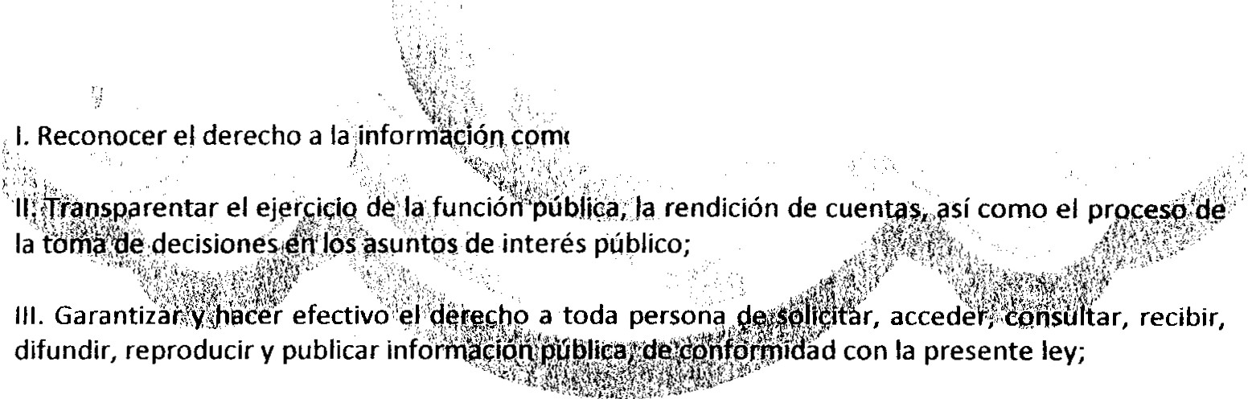

acr dite interés alguno'o justifique su util!zai6n', n'i

:-"t :--

Artí t'lo 22. Ley - Objeto.



l. Esté!_ _ley tiene por objeto:

podrá condicionarse el rriismo.



· . uri derecho hu111ario y fundamental;



IV. Clasificar la información pública en posesión de los sujetos obligados y mejorar la organización de archivos;



V. Proteger los datos personales en posesión de los sujetos obligados, como información confidencial, de conformidad con las disposiciones legales aplicables;

VI. Regular la organización y funcionamiento del Instituto de Transparencia, Información Pública del Estado de Jalisco;

7

·------------ --· - .. _........

VIl. Establecer las bases y la información de interés público que se debe difundir proactivamente; ",



VIII. Promover, fomentar y d1fundir la cultura de la transparencia en el ejercicio de la función · . pública, el acceso a la información, la participación ciudadana,así como la rendición de cuentas, a ' través del establecimiento de políticas públicas y mecanismos que garanticen la publicidad de

•

información oportuna, verificable, comprensible, actualizada y completa, que se difunda en los formatos más adecuados y accesibles para todo el público y atendiendo en todo momento las

•

., condiciones sociales, económicas y culturales de cada región;

,

**JALISCO**

GOI:JIERNO DEL ESTADO

IX. Propiciar la participación ciudadana en la toma de decisiones públicas a fin de contribuir a la

consolidación de la democracia;y

X. Establecer los mecanismos para garantizar el ¡;:umplimiento y la efectiva aplicación de las medidas de apremio y las sanciones que correspbndán.

Fiscalía

General del Estado

SEGUNDO.- Que de los numerales 24 puntdi,l

11, 86 punto 1fracción 111 y 86-Bis puntos ),'3

«'

Transparencia y Acceso a la Información P4W

misma Ley de

Municipios, se

desprende la obligatoriedad de esta Fiscalí<! G e Jalisco, para recibir y dar trámite a las solicitudes de acceso a la i pública, llevar a cabo la búsqueda y localización de la información pública solicitada, y emitir la respuesta correspondiente,

particularmente que niegue el acceso· a la misma, por ser declarada inexistente, por el

Comité de Transparencia,al tenor de */6* siguient :

Artículo 24. Sujetos Obligados - Catálogo.

Artículo 29. Comité de

: El C l)1ité qeTransparencia r qui rde la asistencia de cuando mends Qs de sus int!{:rantes para ses)Onar y sus decisionesls')tQil]ap por ' os, (:oh voto de calid 'd de su

presidente en caso dé empate.:·

· ' .

*'( ;*

*.*

Artículo 30. Comité deTransparencia ..:..Atribuciones.

1. El Comité de Transpahmda tiene las siguientes atril;iucjones:

*(..* . . . .·.··r , .,··

l. Instituir, coordinar y supervisar, en términqs de.)¡:¡s pisposiciones aplicables, las acciones y ·los prÓ e'(jimientos para asegurar la rnayor eficacia eh Ja gesti9n de las solicitudes en materi)>de accéÚ:> a la información; · · ·

'(i:¡,· y;:'., '' :-

11. Cdhfirmar, modificar o revo' ' d.t rminaciones que erj/materia de ampliación def'plazo respuesta,dasificación'de la i . rn fién y declaración de inexistencia o de incompetencia

los titulares de las r.e¡¡s del i:ij (Q,', I:)Ii8ado;

. . ..: .··...·. . . :.·· .•.··.·: . l.f: ;};:T¡;;··[·.:.:.:*····:·*

normativa interna;

r las cuales anterior de conformidad con su

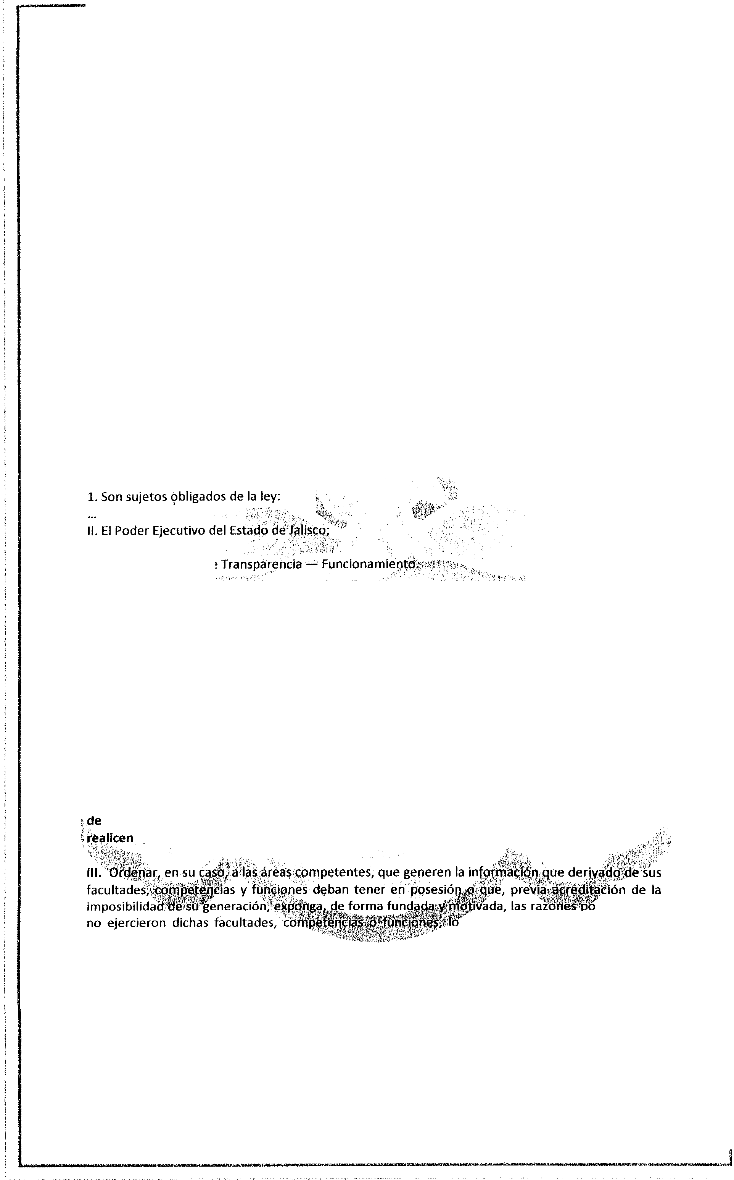

IV.- Establecer políticas para facilitar la obtención de información y el ejercicio del derecho de acceso a la información;

V.- Promover la capacitación y actualización de los servidores públicos y de los integrantes adscritos a la Unidad;

8



OOHIERNO llEL tSTADO

Fiscalía

General del Estado

VI.- Establecer programas de capacitación en materia de transparencia, acceso a la información, accesibilidad y protección de datos personales, para todos los servidores públicos o integrantes del sujeto obligado;

VIl.Recabar y enviar al Instituto, de conformidad con los lineamientos que éste expida, los datos necesarios para la elaboración del informe anual;

VIII. Solicitar y autorizar la ampliación del plazo de reserva de la información, de conformidad con las disposiciones aplicables en la materia;

IX. Revisar que los datos de la información confidencial que reciba sean exactos y actualizados;

X. Recibir y dar respuesta a las solicitudes de acceso, clasificación, rectificación, oposición, modificación, corrección, sustitución, cancelatión o !'!rnPiiación de datos de la información confidencial,cuando se lo permita la ley;

XI. Registrar y controlar la transmisión a tercer<;¡$, de'iri. poder;

XIII. Las demás que establezcan otras disposiciones legales y reglamentarias aplicables.

.,,

Artículo 86. Respuesta de Acceso a la Información - Sentido.

*y;'*

1. La Unidad puede dar respuesta a una solicitud de acceso a la información pública en sentido:

\ l< ¡.

l. Afirmativo, cpando la totalidad de la lnform ción solicitada :¡pueda ser entregad¡'!, sin importar

los medios, formatos o pro.cl;! il:rni Tnto éb,x9ue se solic!tó¡\·w· · .

>.':;<,::'!;>;( '''"*' ·, ,,· ..'1 ., ;, ' \

11. Afirmativo parcialmente, cu ridQ paq ,,de la información, qjieitada no pueda otorgarse por ser

reservada o confidencial,o sea in ¡!xlstente;o

111. Neg¡ativo, cuando la información

confide cial o inexistente: .: $·:· ', \ ·. .. ,:;T\t \{1, ;

Artículo 86-Bis. Respuesta de ACcesc:faJ¡¡ Información - Procedi!lll.nto

Información, *):* ;, .· *· }*

.¡

por ser resérvada,

;,..

Declarar Inexistente la

l. En los casos en que ¡;iertas facultade( competencias o funcio e ¡no se hayan ejercido, se debe

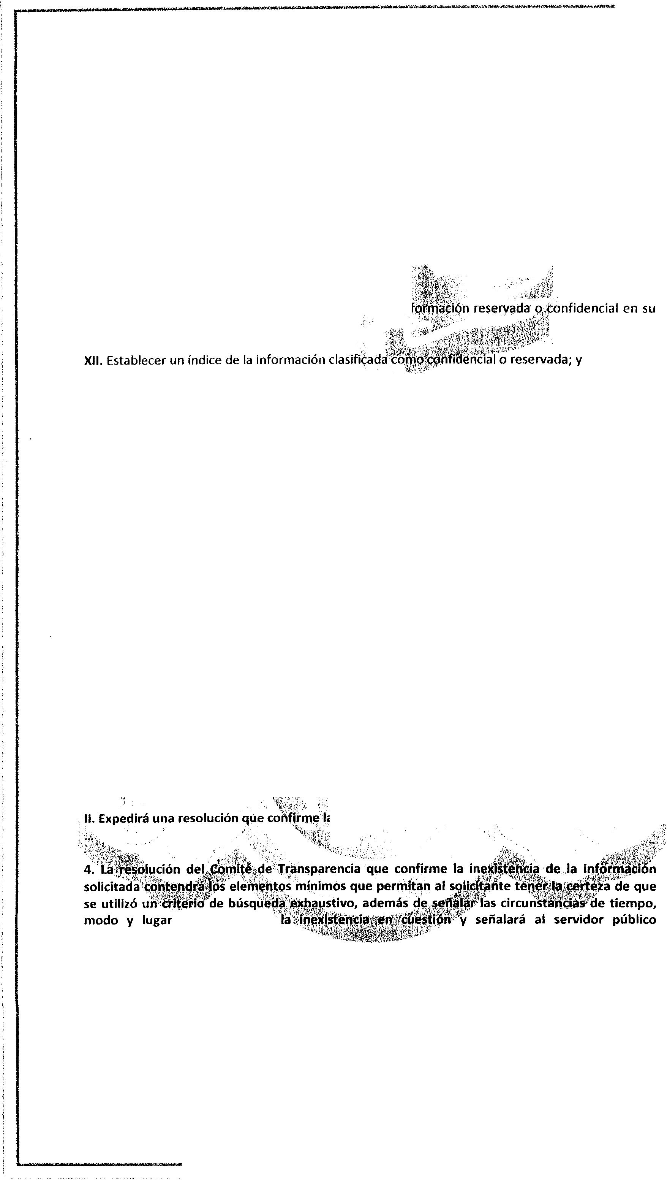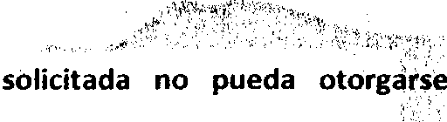

motivar la respuesta en ·función de las causas que motiven la inexistencia.

3. Cuando la informatión no se encuentre 'en los archivos del sujeto obligado, el Comité

*,( ·-*,'• .

Tra parencra:

l. An !zará el caso y tomará la ¡< as necesariapalocál!z¡ar la información;

'¡

l¡a,: xistencia deldoaimento;

\ .it::E::..' ;;!

que generaron responsable de contar con la misma.

Artículo 87. Acceso a Información- Medios.

l. El acceso a la información pública puede hacerse mediante:

l. Consulta directa de documentos;

11. Reproducción de documentos;

9



ti

**JALISCO**

GOBI E RN O D E l. ESIAOO

111. Elaboración de informes específicos; o



IV. Una combinación de las anteriores.

2. Cuando parte o toda la información solicitada ya esté disponible al público en medios impresos, tales como libros, compendios, trípticos, archivos públicos, formatos electrónicos disponibles en Internet o en cualquier otro medio, o sea información fundamental publicada vía internet, bastará con que así se señale en la respuesta y se precise la fuente, el lugar y la forma en que puede con ultar, reproducir o adquirir dicha información, para que se tenga por cumplimentada la solicitud en la parte correspondiente.

3. La información se entrega en el estado que se encuentra y preferentemente en el formato solicitado. No existe obligación de procesar, calcular o presentar la información de forma

distinta a como se encuentre.

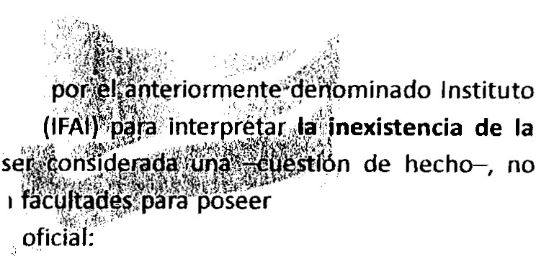

Fiscalia

General del Estado

i:;,:_, _.

:¿;;·_-:). i

Tiene sustento a lo anterior, el criterio 1W9, emitido Federal de Acceso a la Información Guberna.:n rital información pretendida por los solicitantes, !1.1 obstante que la dependencia o entidad cuente;on

encuentra visible y consultable en su sitio

información, la cual se [http://inicio.ifai.org.mx/Criterios¡01](http://inicio.ifai.org.mx/Criterios)5-

09%201nexistencia .pdf,cuyo contenido se invoca a continuación:

*La inexistencia es un concepto que se q,tribuye a. la información solicitada. El artículo 46 Ley Federal de Transparencia y Acceso a la Información Pública qu,bernamental establece que cuando los documentos no se encuentren en los archivos.de la unidad administrativa, ésta deberá remitir al Comité de Información de la dependen,cia o entidad la solit:1 de acceso y el oficio en donde Jo manifieste, a efecto de qucJ,icho CoriJ.(t• qbalice el cq f,l,)':tbfTie las medidas ptjrtinentes para*

*localizar el documento solicittié!p yr.e IJ lilg ;n consecueHi!ilí: Mlrnisino, el referido artículo dispone*

• *,.)* l ....,_..,t , *'.\:·:!'1.* ' . .· .·.· ·"\ .. · ._ .:-·_,_;;:.:.•::- 1' ..

*que en caso de que el Comité ni{,erJ«é.!'!%,elgoc[Jment¡;;¡, e pe?ftq una resolución que confirme la*

*inexistencia del mismo y notífic,qrá' dfso/iéitante, a través de4in¿hidad de enlace, dentro del plazo estableddo en el artí ulo 11· de la Ley. Así, la . trJ'J t$(el\>{((Jp i'.!ecesoriomente que la informqFión no se encuentrq en los archivos de la i/iitolida(r'-es 'dee!f,:rata de una cue Úón de hecho-o,.: obstante . que , la 'P,Ef?rfr(iQ. o enti(fq* f *acu{ if de$ para pose1,dicha*

*mformaí;tón.En este senttdo, espe J f!q/arse que la Jne)(istr:* ,- . *conp!pto que se otribuye o la*

*información so/icitadr; .* ' · ·' \.; : , . '· ·

*Expedientes:* . .

*'t .:* ·: )·:: ··.. -

*··- ·r. :}*

*0943¡(}7 Secretaría desftlud María Man,áa .+ggorde:*.·.

*5387¡(JB Aeropuerto y $erviciosAuxi/iares..;. jiicir)Paplq 4uerrero Amparán* .

*60R?<!JB Secretaría de¡' Co unicacJf?nes y T anspQrte¿Alonso Gómez- Robledo V.*

*017: 'XJ9 Secretaría de Haclendii.y(i'édito Público* - *Alqnso Gómez.!lobledo V.*

*22BOXl9 Policía Federal- Jacqu fi{¡Peschard Mariscal* · · ·

.i ·'" ' *;?!>* . ' . ..

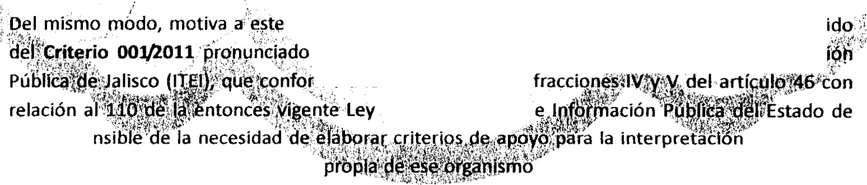

ComittqW Rsp¡¡r ncia para declarar inexistencia, el... conten.·.·.

. él•ti:ons jp del Instituto de .. . . . _ _ .· ·· .

,.,,'l!rnnfr•<n,,.,.. lo dispuesto en las

de Trans¿ph¡Eia

Jalisco, se

de la ley de la materia, por iniciativa siguiente:

y aplicación público, se tuvo a bien considerar lo



*El Pleno del Consejo del Instituto de . Transparencia e Información Pública de Jalisco, tiene a bien autorizar y aprobar Jos criterios que auxilien a los integrantes de los sujetos obligados, en la aplicación e interpretación precisa del artículo* 77 *de la Ley de Transparencia e Información Pública del Estado de Jalisco, de conformidad a Jos siguientes*

!!"'""----·------ --.----·-------·-- -----·



..



**J LISCO**

**GOBIERNO DliL ESTALl O**

Fiscalía

General del Estado

***CONSIDERANDOS:***

***1.*** *Que este Consejo, con fecha 15 quince de diciembre del año 2009 dos mil nueve, autorizó y aprobó los* ***CRITERIOS RESPECTO A LOS REQUISITOS QUE DEBEN REUNIR LAS RESPUESTAS QUE***

***EMITEN LOS SUJETOS OBLIGADOS EN LAS DECLARACIONES DE INFORMACIÓN INEXISTENTE Y DE NO ACCESO POR NO TENER COMPETENCIA,*** *de los cuales se destaca lo siguiente:*

***"PRIMERO.-*** *Los sujetos obligados, ante la inexistencia de información deben emitir un dictamen en el que expresamente se cite la normatividad aplicable, razonar y explicar como es que el hecho concreto se adecua a la hipótesis normativa, además de acreditar las causas que derivan en tal premisa. Entendiendo que los informes de inexistencia de información forzosamente deberán contener: Normatividad aplicable: los artículos de la'' materia y/o cualquier otra ley ajustable al caso en concreto. Razonamiento o el porque el articulo referenciado es aplicado al caso de in-'"í< P,,-r;,,i*



*ésta no se haya generado o que por otra rw,_,,,n,*

*expuesto mediante constancias, actas Clf(Unlstcmcw tas, otro documento que pueda acreditar que la infortnaCio>i' l*

*Criterios que en términos generales aluden a los que deben reunir las respuestas que concretan una declaración de información inexistente, es decir, se trata de un planteamiento genérico, del que se desprende la interpr tación df'la disposición legal que compele para que las declaraciones de inexistencia, cumplan o,n la triple obligación de fundar, motivar y justificar (probar con medios de convicción suficientes).·*

*Derivado de la generalidad de aquella postura, surge {a ng,J¿gsidad de puntualizar el alcance de justificar* o *próbar hechos según sea u cprácter positivo J;ijegativo, de modo q'¡Je el presente documento se' emite con e t ecpp .v/H I-flación a lgs ¡IJ dfc gll;(iterios, entendiendo que los*



*complementan sin excluirlós.,·:': f:;::;;;···?·!t:.i:;* ··• .·. , ·:;·::'" ..·

***11.*** *Que el artículo 6 de la Ley de ,:Transparencia e lnf ffl1,(),9.ít?r ,c. f!,(l lica del Estado de Jalisco, en su fracción VI/prevé que. el derecho. a la información pública debe regiise;,.·entre otros, por el principio*

*de "cele{id y seguridad jutídi ;: rcic dimiento'* ; . f '

***111.*** *Que de coriformidád con lo$ 1'ar;l uls* ***14*** *y 16 de la·Con* •• *Poliflii:, ele los Estado; Unidds*

*Mexicanos, el principio de segiJtfdqtJ.':jt,Jrídica, parte de/ore$* , .. , , (}' *apliccJCiQn por parte de lcls*

. '· '' ·"" '' <•· ., ····•q.•· ...

*autoridades de las formalidades' s 'ilc!ales del procedimiento '(tn:$j.l aqüiJr, c;onforme a las leyes*

*expedidas con anterioridad al hecho) fectuando actos que les seoá;atribuli:Jos o facultados por lcls*

*leyes, fundándolos y mativánqqlos.* . · . .

*IV.,Que de conformidad con la fracción V/1 del artíc /o,Z:(Je /a Ley de la materia, la transparencia,se ent( yde como el "cónjunto* d,r: *clísposiciones y actos 'mediante los cuales los sujetos oblig(/ljos*

*tienel deber de poner a di&'Qpfiéln de las pers'ÓQQS sali i ?'1tes la información públíc't¡ue*

*poseen y dan a conocer, en4·;*

*2 iJso, el procesQ y la tomc( .'de decisiones de acuerdo a su*

*compé encia, así como las accioA 's:\:h el ejercicio de sus funcioii·e".* ·



· *.;\!.;} ;;' .* ' ' . .



*at;tQ)J!' VPQne una conducta act;iva o pasiva, es .c;fecir,*

"'···.¡,H•·"' '·· . • .·.. . . ··. .

*§e re]le]eúfnltn· h.acer, o bien la ·a. abstención*

*que prqducen, qicho de* ·*. Jos*

*·n<::-' I1PJriVlllt1 del feSultdiJ (Ie*

'; .......

· ***V.*** *Que los sujetos obligados, se y garantes del derecho a la información en los términos y alcances de la Ley de Transparencia e Información Pública del Estado de Jalisco, de conformidad con lo estatuido por el precepto 5º de este ordenamiento.*

*VI. Que la Ley de Transparencia e Información Pública del Estado de Jalisco, en su artículo* 77 *señala que "cuando a los sujetos obligados se les solicite información inexistente o que no tengan acceso a ella por no ser de su competencia, éstos deberán emitir dictamen fundado y motivado, en el que justifiquen esta situación.'*

------ ----- -···-- ---- ---··-- -.....



*VI/. Que de conformidad con el Diccionario de la Real Academia Española, por justificar, se*'



*entiende, "Probar algo con razones convincentes, testigos o documentosl* '*De esta forma, se*

*entiende que el legislador impone al sujeto obligado el deber de probar y sustentar la inexistencia*

*de información con medios de convicción.* 1

*VIII. Por otro parte, el Diccionario de la Real Academia Española, define a la inexistencia como la*

*"falto de existencia'*



*De modo que la inexistencia, consiste en un hecho de tipo negativo derivado de la falta de existencia y por disposición legal, el sujeto obligado tiene el deber de probar tal circunstancia, es decir, aportar medios de convicción que verifiquen el hecho negativo.*

*El jurista Cipriano Gómez Lora, en relación al objeto qe la prueba señala:*

¡

Fiscalia

General del Estado

*"Se ha sostenido tradicionalmente que el comprendidos desde Juego los actos jurídicos.·*,L,._......,._ . *hecho jurídico objeto de la prueba debe tm¡r:JII( ar •w*

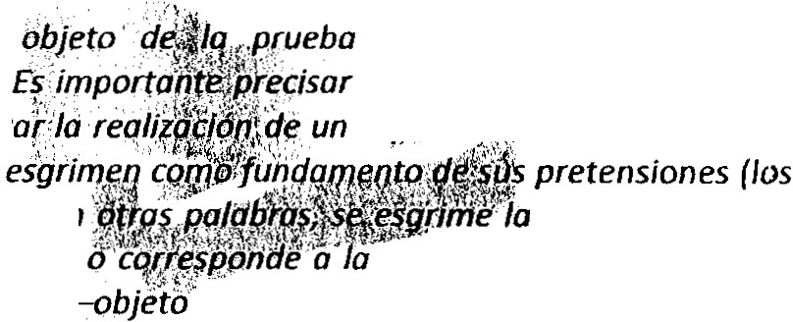

*las partes infieren consecuencias jurídicas que actores) o de sus resistencias (los demandados)<, En* ***hecho -que debe probarse- y tal hecho encajaTbn*** *normativo que precisamente al haberse realizado jurídicas, esto es, derechos u obligaciones."*

*son .fos jhechos jurídicos,*

;,, /' .._.•rliA!;

*que,,J:(!!JQOO caso, el acto o*

*SUtJUf'StQ\..O<Jrn1ativo del cuál*

*existencia de un realización de un supuesto*

*de la prueba- producirá consecuenciás*

.,



*IX.Que es principio de derecho el dicho "el que afirma está obligado a probar": no obstante, existen supuestos en los cuales el que niega, debe"*···*t*'*arnbién* '*pr<¡Jbar.*

*X. Por su parte, el Código de Procedimien-tos Civiles·del Estad ..J!e Jalisco, señala diversos supuestos en los cuales el que niega está obligaqo p, probar, tal y com,i;t se aprecia en el arrículo 287 que señala:* 'l}!,k.i(iJJ H f;;:ti¡ll$ ' ' ·. ;;V' '



*"Artículo 287.- El que niega sp/c;J' s(á,¡9_b]j(¡qdo'á probar:* · .,.

*l. Cuando la negación envuelva la _ajirmaeiqn expresá' q{yQ/!Jeg;*

' ·'·" . ' . *.!..*'.',: *.:,* . .·., .;.·.:.:c.··••/.:·· -'¡*-::).*·' *¡,.!*

*11.* "

*Cuan.do se desconozca la-presunción /etjq/ que. temja en s'ufáilar'elcolitigpnte;*

. ' . . ·, ; '.,

*;)J:*

*111. Cua1f.o.se de,sco?ozca lp coP,acid d ·r* . . .· _ . . .. "

*IV. Cuano la negatwa fuere ele,m.,fiJ <?'C,t;JnstTtutJvo de lct:o.q;fe,*

1 . . . . .. • ;¡:::::;.._ :_::\:; ,···:.:··-··:-:··::r,.>.··. . ... . ..· r·; :', *:·,._,;.i..,\,..,*·. ::tJ:; ·.,_.?·:.- ; . . . . *Mientras que Cipriano Gómez :Ú1rp;i; #ffalá que "en cuC:uito-cÍfi* , *.cter pQ,sitivo o negativo de un hecho o acto, no par,ece haber'riihgiJn'éi:base, ni racional ni cíefitíf/Cd, que• permita la distinción que*

*depende, en todo caso, de la estruCtura gramatical de lo frase ··u oraétqn en que se haga la*

*postulación del hecho.'; En otros palabiqs 1, hechO]IJrídico en si es mi tral en cuanto a una calificación de la expresión sigiJificativa d' traYde>1q;wf¡1llapersona, el ser pensante, sostiene la exis,rencia o no del hechq jurfdico. Ademas,*· *lqs'·!¡qrmps de decir las cosas, cuando se h(j(e*

*n*

*exp' fi'i!so lo negativo puede haber áspectos positivo _;r'nplícitos; y viceversa. Ejemplo: si algÚfen*



¡..p i,., , , *·:* .." . ' . ' . . '.. ' ; :' ' ' \'. •>·' ' '

*afirmq que es soltero (hechati PPsitivo) está negandser casada, viudo o divorciado (h(ichos*

*negativos); si alguien afirma esf(if,;hoy en' determinodo iugar (po$itivo) niega estar en otros II,Jf}ares al mis'mo tiempo* . *srg·¡egp ,paber estado ' en , dalajara en determin dalfecha*

*hay la* .· *tmpiiCI{Q d(!,,(l(;lber estado necesartamente en otro lugar (pasltivor*



\i :.*;'}}' 'iii· t·:·..:-;. ·. , ' .. ·..

*Trnn •'lirr·pn;Mn··. elnformaciánJJJ..Jil)lica del Estado*

*para las*

*embargo, se en las leyes y reglamentos, sujetos obligados relativos a la incompetencia legal, se satisface con fundado y motivado, sin que sea necesario justificar el supuesto, dado que es principio de derecho el que reza que: "sólo los hechos son objeto de pruebo, no así el derecho'*

*XII. Que este Consejo, en la resolución de los recursos de revisión relativos a las declaraciones de información inexistente, advierte que los sujetos obligados incumplen con la obligación de fundar, motivar y principalmente justificar tal circunstancia.*

*Por lo anterior, el Pleno del Consejo de/Instituto de Transparencia e Información Pública de Jalisco,*



..



JALISCO

(;O DIEt<NO 01:1.. l:ST /\ 00

*tiene a bien aprobar, para su posterior publicación en el portal de Internet de este Instituto, los siguientes:*

*CRITERIOS*



1

*PRIMERO.- La respuesta que emite el sujeto obligado, ante la inexistencia de información, constituye pronunciamiento sobre hechos de tipo negativo.*

*SEGUNDO.- La declaración de información inexistente debe emitirse de forma fundada y motivada, en la cual, se dé a conocer el aspecto positivo o negativo del hecho, reflejando el hacer, o bien la omisión o abstención de obrar del sujeto obligado, tal y como se refleja de la Ley de Transparencia e Información Pública del Estado de Jalisco y su interpretación en los CRITERIOS RESPECTO A LOS REQUISITOS QUE DEBEN REUNIR LAS RESPUESTAS EMITEN LOS SUJETOS OBLIGADOS EN LAS*

*DECLARACIONES DE INFORMACIÓN INEXISTENTé Y POR NO TENER COMPETENCIA.*



Fiscalía

General del Estado

*TERCERO.- De conformidad con la Ley de la* '"u"'"''u·

*demostrar con medios probatorios inexistente, siempre que el pronunciamiento*

*obligado a generar o poseer la información, no IQ.*

*)*

*obliiaat1c' J's1 .;pJustificar, es decir,*

*de información cuando estando*

*{!*

*Guadalajara, Jalisco, a 1º de marzo de 2011. Se y aprobaron los presentes 001/2011.­ CRITERIOS RESPECTO A LA NATURALEZA Y ALCANCE DE LAS RESPUESTAS QUE EMITEN LOS SUJETOS OBLIGADOS EN LAS DECLARACIQNES DINFORMACIÓN INEXISTENTE. Dicho criterio se encuentra visible y consultable en .' la direCción* http:/www.itei[.org.mx/v:VDocumentos/artl2-](http://www.itei.org.mx/v:VDocumentos/artl2-)



14criterio_información _inexistente_lmarzo20fi:.pc!f

Por l:anto de derivado de Jos preceptos legales t suntos, Y\Jos criterios de apoyo enunciados anteriorm nte, .este. Comit. d Trans;- !.ª d term i, pf. ed.nte emitir justi cadamente la

declaratona de mexlstenci¡¡ª,i !9'fl'aiij_pl1,_ med•ante .lg':!le,!\tes: ·.·.

,. . *'"".:.,:')·i(('; ii[,* ;' ,' *!* .; ;·'··' ''·

RESOL U TL\ Í O;s·::- :r ·

. ... .• 1 · ;.. •· • . ' ._- .··.8,

•· ).. ;· ·..¡.....'._.. .. : • ,·.··p:r:<<Y

.:.Q;:, '' .; . *:.. j*

*{;*

PRIME O.;., Respecto de \·la ;.n; f rmación sollí.it el:).: xpediente terno LTAIPJ/FG./49 016; primero·d- ó$ ·cuestioninhierit'Ó la ' i 5erite · declaratoria, formulada por . ·. . que \ !a.i;'l tra :'d'ke: "Solicito copias certificadas de la re$olución en donde me informe IQ siguiéhte: De cuerdo a las fatigas que resguarda esta Cqmisaría,meJilforme el horario de lasJornads de servicio que el

suscrito ha presentado':enel periodo·dl :'l,' de< NERO de 20ÍS, a la fecha:'este Comité dEr,. Transparencia adv.iertde acuerdÓ.. a (, r spuesta que pro'porciona el suj o

obli do Comisaría de · · •. , .. . Pública :del Esta(i() • después de una minu i ka bú;cj'ueda en las bases de • · fí icas y electrónical. fll,í.$mo refiere que en el seNicio de seguridad preventiva al · ,. encontr;;¡ba comisiona'c;fo el solicitante, no se re llzan

fatigadonde se · de servicios del perioc;to comprendido del 01

· de nero al .· año l015. dos mil quince,. fecha



formulada por

LA RESOLUCIÓN de acuerdo a las fatigas que resguarda esta Comisaría,me informe el horario de las jornadas de servicio que el suscrito ha prestado en el periodo del 1de ENERO de 2015, a la fecha." (SIC) este Comité de Transparencia advierte de acuerdo a la respuesta que proporciona el sujeto obligado Comisionado de Seguridad Pública del Estado de Jalisco después de una minuciosa búsqueda en las bases de datos físicas y electrónicas el mismo refiere que el solicitante inició su trámite de pensión a partir del

03 tres de diciembre del 2014 dos mil catorce, fecha en la que dejó de laborar,

13

,.



•

**JALISCQ**

CiOHJERNO DEL ESTADO

Fiscalía

General del Estado

TERCERO.- Respecto de la información solicitada en el expediente interno LTAIPJ/FG 70/1016, tercero de los cuestionamientos de la presente declaratoria, formulada por

1lativa a "Cantidad de averiguaciones previas por violación sexual infantil durante

años 2014, 2015 por mes, municipio, sexo de la víctima, número de detenidos, consignados y sentenciados como responsables de violación sexual infantil, en años 2014, 2015, por mes y municipio." Este Comité de Transparencia advierte que de acuerdo a la respuesta proporcionada por la Fiscalía Regional, Dirección de Política Criminal y Estadística adscrita al Centro de Inteligencia y Comunicaciones para la Seguridad,Fiscalía Central y la Dirección General de Control de Procesos y Audiencias de esa Fiscalía Cen!ral,,! la información solicitada en mención, no se

aglutina en una base de datos con las característiCas pecíficas. Con las facultades que la Ley aplicable de la materia confiere a este Comité d';'fran pa ' , · e la . 1 del Estado de

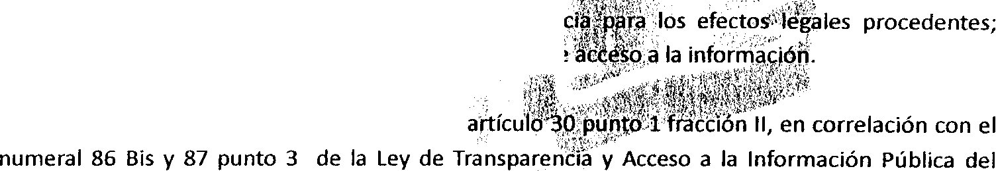

Jalisco se emite la presente Declaratoria de ,l f¡!Xisten debiendo considerar la misma para futuras soli itudes *de*

CUARTO.- Por lo que con fundamento en el

Estado de Jalisco y sus Municipios;y derivado de las gestiones internas de búsqueda en el área que conforma esta Fiscalía General del Estado, se declara la inexistencia de información en los términos señalados en el contenido del\presente. Acuerdo; por no existir bases de datos de la infórmación con las características pr teiÍ idas por las . personas solicitantes dentro de las

solicitudes de acceso a la información en estudio y que fueron recibidas en la Unidad de

·), :

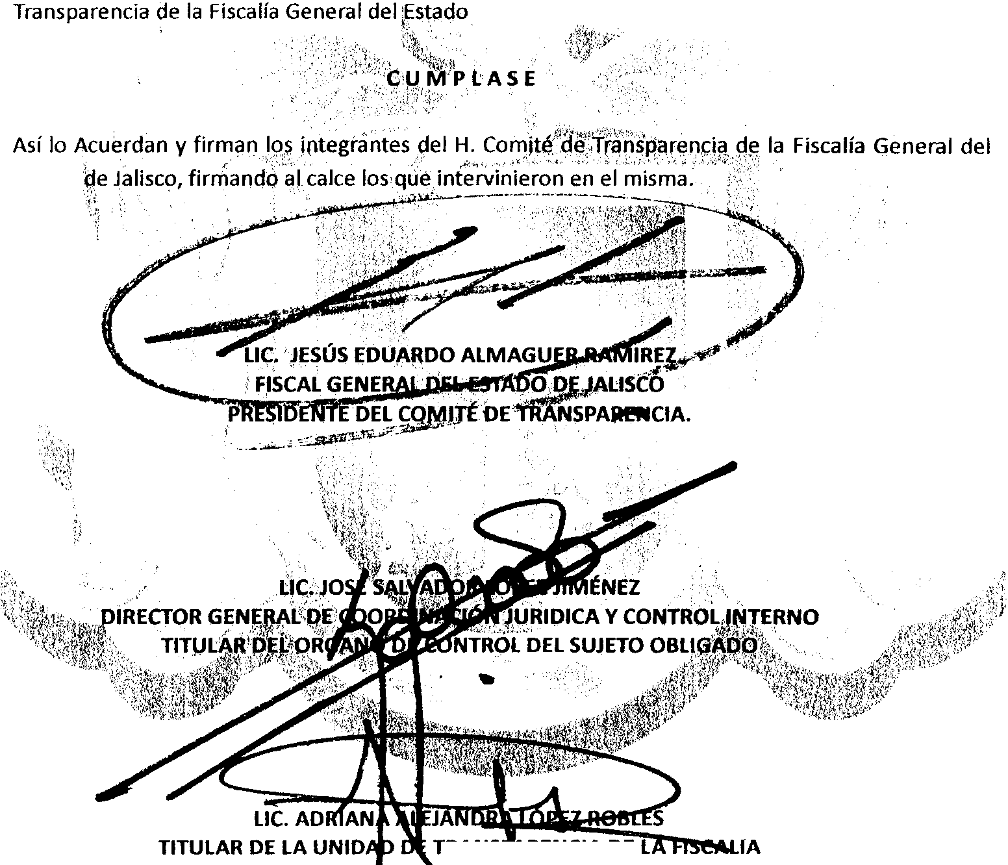

de Jalisco. \>j·':

Estado ,f,/'

:)

*e*

1

KAN:>t'AIItUU.IA DE

G DEL DE JALISCO SECRETARIO DEL COMITÉ DE TRANSPARENCIA

1

!

!

14

1

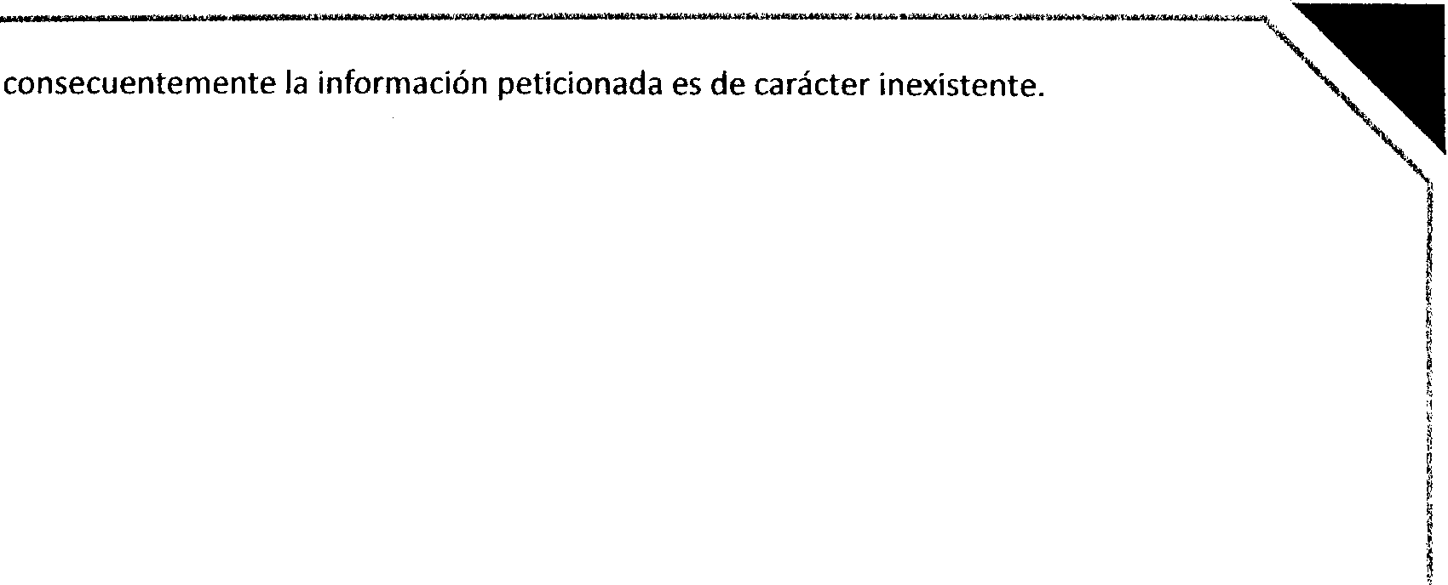

[www.jalisco.gob.](http://www.jalisco.gob/)

--· ---- --------···_,_, ,_ j